МИНИСТЕРСТВО НАУКИ И ВЫСШЕГО ОБРАЗОВАНИЯ РОССИЙСКОЙ ФЕДЕРАЦИИ
Федеральное государственное бюджетное образовательное учреждение
высшего образования
«КУБАНСКИЙ ГОСУДАРСТВЕННЫЙ УНИВЕРСИТЕТ»
(ФГБОУ ВО «КубГУ»)

Факультет компьютерных технологий и прикладной математики
Кафедра прикладной математики

ОТЧЕТ О ВЫПОЛНЕНИИ ЛАБОРАТОРНОЙ РАБОТЫ №8
по дисциплине
«МЕТОДЫ ОПТИМИЗАЦИИ»

Выполнил,
студент группы МО31 Г-А.Ш.Шурпаев
(подпись, дата)

Направление подготовки 02.03.03 Математическое обеспечение и администрирование информационных систем
Курс 3

Отчет принял,
Преподаватель кафедры ПМ О.В. Попова
(подпись, дата)

Краснодар
2025

Постановка задачи: написать и отладить программу численного решения задачи нахождения условного минимума функции многих переменных, используя метод множителей Лагранжа. Программа написана на языке Java
Общий код программы:
package Lab8;
import java.util.Locale;
public class LagrangeMethodFinal {
// Исходная функция f(x)
public static double objectiveFunction(double x1, double x2) {
return x1 * x1 + 4 * x2 * x2 + x1 * x2 + x1;
}
// Ограничение g(x) = x1 + x2 - 2
public static double constraintFunction(double x1, double x2) {
return x1 + x2 - 2;
}
/**
* Решение системы 3x3 методом Крамера
* Системный вид:
* 2*x1 + 1*x2 + 1*L = -1
* 1*x1 + 8*x2 + 1*L = 0
* 1*x1 + 1*x2 + 0*L = 2
*/
public static void solveLagrange() {
double[][] A = {
{2, 1, 1},
{1, 8, 1},
{1, 1, 0}
};
double[] B = {-1, 0, 2};
double mainDet = calculateDet3x3(A);
if (Math.abs(mainDet) < 1e-10) {
System.out.println("Система не имеет однозначного решения (детерминант равен 0).");
return;
}
// Вычисляем x1
double x1 = calculateDet3x3(replaceColumn(A, B, 0)) / mainDet;
// Вычисляем x2
double x2 = calculateDet3x3(replaceColumn(A, B, 1)) / mainDet;
// Вычисляем Lambda
double lambda = calculateDet3x3(replaceColumn(A, B, 2)) / mainDet;
// Вывод результатов
System.out.println("--- Результаты метода Лагранжа ---");
System.out.printf("Точка минимума: x1 = %.4f, x2 = %.4f%n", x1, x2);
System.out.printf("Множитель Лагранжа: lambda = %.4f%n", lambda);
System.out.printf("Значение функции f(x*) = %.4f%n", objectiveFunction(x1, x2));
System.out.printf("Проверка ограничения g(x*) = %.4f%n", constraintFunction(x1, x2));
// Проверка достаточного условия (Окаймленный Гессиан)
checkSecondOrderCondition();
}
// Вспомогательная функция для определителя 3x3
private static double calculateDet3x3(double[][] m) {
return m[0][0] * (m[1][1] * m[2][2] - m[1][2] * m[2][1])
- m[0][1] * (m[1][0] * m[2][2] - m[1][2] * m[2][0])
+ m[0][2] * (m[1][0] * m[2][1] - m[1][1] * m[2][0]);
}
// Замена столбца в матрице для метода Крамера
private static double[][] replaceColumn(double[][] matrix, double[] b, int colIndex) {
double[][] newMatrix = new double[3][3];
for (int i = 0; i < 3; i++) {
for (int j = 0; j < 3; j++) {
newMatrix[i][j] = (j == colIndex) ? b[i] : matrix[i][j];
}
}
return newMatrix;
}
// Проверка определителя окаймленного Гессиана
private static void checkSecondOrderCondition() {
// H_border = [ 0 g1 g2 ]
// [ g1 L11 L12 ]
// [ g2 L21 L22 ]
// Для нашего случая: g1=1, g2=1, L11=2, L12=1, L22=8
double[][] hBorder = {
{0, 1, 1},
{1, 2, 1},
{1, 1, 8}
};
double det = calculateDet3x3(hBorder);
System.out.println("\n--- Проверка достаточных условий ---");
System.out.printf("Определитель окаймленного Гессиана: %.1f%n", det);
if (det < 0) {
System.out.println("Так как det(H) < 0, найденная точка является точкой МИНИМУМА.");
} else {
System.out.println("Так как det(H) > 0, найденная точка является точкой МАКСИМУМА.");
}
}
public static void main(String[] args) {
Locale.setDefault(Locale.US);
System.out.println("Решение задачи оптимизации:");
System.out.println("f(x) = x1^2 + 4*x2^2 + x1*x2 + x1 -> min");
System.out.println("при условии: x1 + x2 = 2\n");
solveLagrange();
}
}

Метод множителей Лагранжа:
Шаг 1. Составление функции Лагранжа
1.1. Для целевой функции f(x₁, x₂, ..., xₙ) и ограничений gᵢ(x₁, x₂, ..., xₙ) = 0, i = 1, 2, ..., m
1.2. Ввести множители Лагранжа λ₁, λ₂, ..., λₘ
1.3. Составить функцию Лагранжа:
L(x₁, x₂, ..., xₙ, λ₁, λ₂, ..., λₘ) = f(x₁, x₂, ..., xₙ) + Σ λᵢ·gᵢ(x₁, x₂, ..., xₙ)
Шаг 2. Запись необходимых условий экстремума
2.1. Вычислить частные производные функции Лагранжа по всем переменным:

∂L/∂xⱼ = 0, для j = 1, 2, ..., n
∂L/∂λᵢ = 0, для i = 1, 2, ..., m
2.2. Получить систему (n+m) уравнений с (n+m) неизвестными
Шаг 3. Решение системы уравнений
3.1. Решить полученную систему уравнений
3.2. Найти стационарные точки (x₁, x₂, ..., xₙ) и соответствующие значения множителей Лагранжа (λ₁, λ₂, ..., λₘ)
Шаг 4. Проверка достаточных условий минимума
4.1. Составить матрицу Гессе функции Лагранжа, вычисленную в стационарной точке:
H = [∂²L/∂xᵢ∂xⱼ] в точке (x*, λ*)
4.2. Проверить выполнение одного из условий:
Если матрица Гессе положительно определена на множестве касательных направлений к ограничениям, то точка является точкой условного минимума
Для линейных ограничений проверить положительную определенность матрицы Гессе целевой функции
Использовать критерий Сильвестра для проверки положительной определенности
Шаг 5. Проверка выполнения ограничений
5.1. Подставить найденные значения x₁, x₂, ..., x*ₙ в исходные ограничения
5.2. Убедиться, что все ограничения выполняются с заданной точностью

Ручное решение задачи: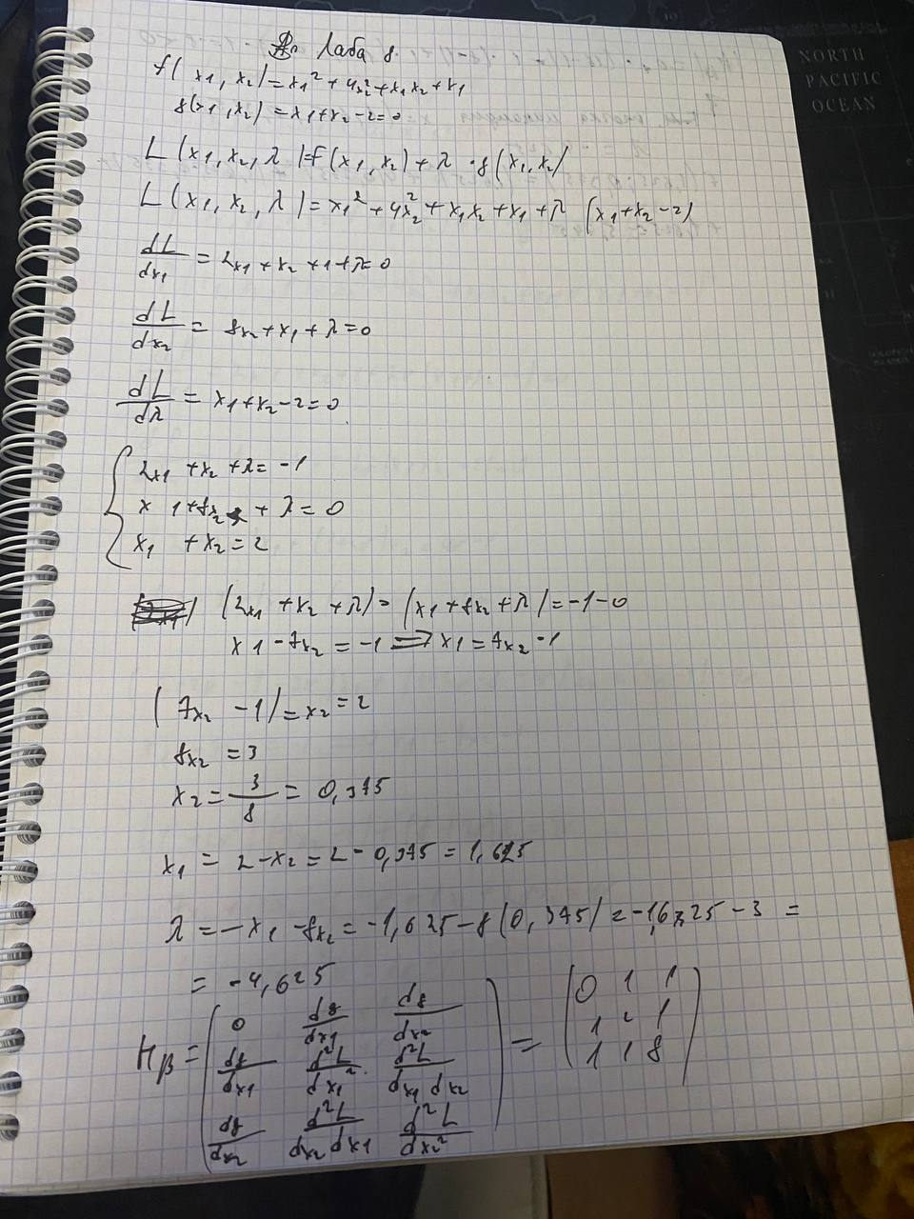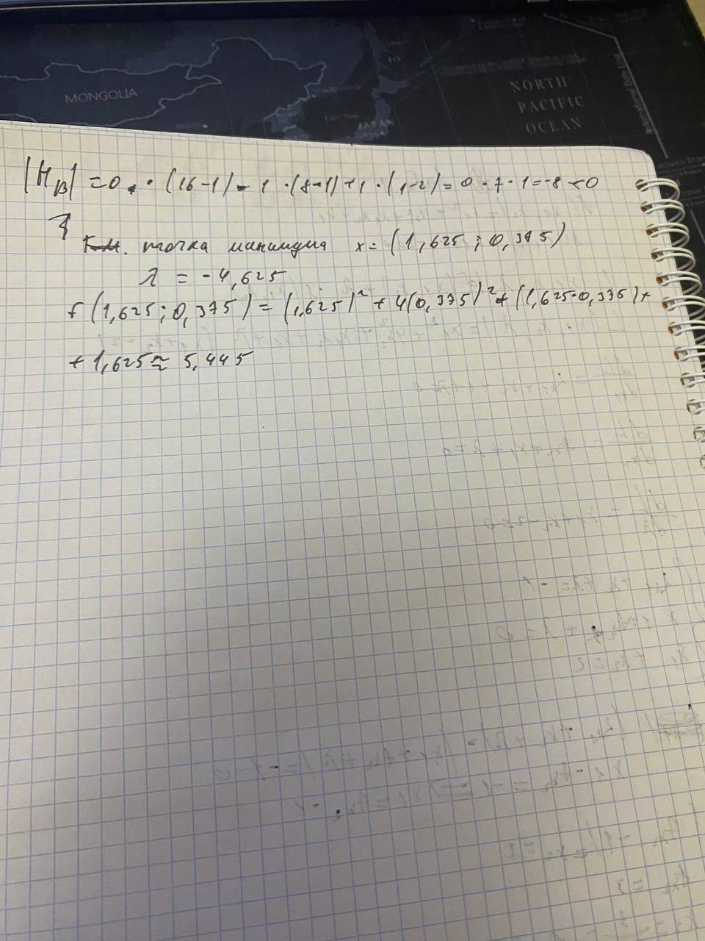

Результаты, выводящиеся в консоль:

